BÁO CÁO KIỂM THỬ HỆ THỐNG
Đa Khoa Đức Minh — https://duc-minh-clinic.onrender.com
Kiểm thử tự động end-to-end trên Microsoft Edge, ngày 28/10/2026 — mã dữ liệu test: TEST-E2E 2026-10-28 14:13

1. Kết quả tổng quan
36/37 bước đạt. Toàn bộ luồng nghiệp vụ chính chạy thông suốt từ đặt lịch đến thu tiền và thống kê; phân quyền chặn đúng ở cả 10 phép thử. Bước duy nhất không đạt là do cấu hình còn thiếu (chưa nhập tài khoản ngân hàng), không phải lỗi code.
Cách test: mỗi tác nhân chạy trong 1 cửa sổ Edge riêng với phiên đăng nhập độc lập (phiên lưu ở localStorage nên các tab chung 1 cửa sổ sẽ dùng chung tài khoản). Kết quả mỗi bước được đối chiếu lại bằng API để chắc chắn dữ liệu thật sự được lưu.
Tác nhân | Tài khoản
Bệnh nhân | dtc245200195@ictu.edu.vn (tuanvu)
Bác sĩ | bs.tran.van.an@ducminh.local (BS. Trần Văn An — Nội tổng quát)
Nhân viên | duongvantuan19052006@gmail.com (Văn Tuân 206)
Admin | tuanvux2403@gmail.com

2. Lỗi và vấn đề phát hiện
Mức độ | Vấn đề | Chi tiết / cách xử lý
Cấu hình | Bệnh nhân không thanh toán QR online được | Chưa nhập tài khoản ngân hàng (bank-account: configured = false) nên trang Hồ sơ ẩn mã QR và nút "Tôi đã chuyển khoản". Admin vào Danh mục thuốc → Tài khoản nhận thanh toán để nhập.
Giao diện | Chat AI hiện nguyên ký hiệu markdown (dấu sao đôi) | Cả chatbot trang chủ và trợ lý trong Không gian làm việc hiển thị dấu ** thay vì chữ đậm (ảnh bước 36, 37). Cần render markdown đơn giản (đậm, gạch đầu dòng) hoặc yêu cầu AI không dùng markdown.
Dữ liệu | Chưa có quy tắc tương tác thuốc nào (0 quy tắc) | Chức năng cảnh báo tương tác hoạt động nhưng không có gì để cảnh báo. Nên khai báo vài cặp thuốc trong Danh mục thuốc để demo.
Dữ liệu | Cả 7 bác sĩ chưa được phân ca trực | Hệ thống mặc định cho đặt cả ngày nên vẫn đặt lịch được, nhưng tính năng giới hạn giờ theo ca chưa được dùng thực tế.
Ghi chú | Thống kê "lượt khám" = 0 dù vừa khám xong | Lịch test hẹn ngày 29/10 (ngày mai) nên nằm ngoài khoảng thống kê đến hôm nay; doanh thu thì tính theo ngày thu tiền nên đã có 243.000đ. Không phải lỗi.

3. Chi tiết từng bước
# | Tác nhân | Bước kiểm thử | KQ | Chi tiết
1 | Bệnh nhân | Mở trang chủ (đánh thức server Render) | ĐẠT
2 | Bệnh nhân | Đăng nhập | ĐẠT | tuanvu (patient)
3 | Bác sĩ | Đăng nhập | ĐẠT | BS. Trần Văn An (doctor)
4 | Nhân viên | Đăng nhập | ĐẠT | Văn Tuân 206 (staff)
5 | Admin | Đăng nhập | ĐẠT | Admin (admin)
6 | Bệnh nhân | Đặt lịch khám qua trang Đặt lịch | ĐẠT | Lịch #40 — 2026-10-29 07:00, trạng thái cho_xac_nhan
7 | Nhân viên | Hàng đợi: xác nhận lịch hẹn | ĐẠT | Trạng thái: da_xac_nhan
8 | Nhân viên | Hàng đợi: check-in bệnh nhân | ĐẠT | Trạng thái: da_checkin
9 | Bác sĩ | Hàng đợi: chuyển sang Đang khám | ĐẠT | Trạng thái: dang_kham
10 | Bác sĩ | Mở trang Khám bệnh + Tóm tắt AI bệnh sử | ĐẠT | ✨ Tóm tắt AI bệnh sử: Bệnh nhân chưa có hồ sơ khám nào trước đây. Triệu chứng Chẩn đoán Ghi chú Đơn thuốc + Thêm thuốc Hẹn tái khám (không bắt buộc) Lưu hồ sơ k
11 | Bác sĩ | Ghi chẩn đoán, kê 2 thuốc, kiểm tra tương tác, hẹn tái khám, lưu | ĐẠT | Hồ sơ DT-000010, 3 thuốc; cảnh báo tương tác: không có cặp nào; tái khám 2026-11-04
12 | Nhân viên | Lập hoá đơn cho lịch đã khám | ĐẠT | HD-000012: 243.000đ, chua_thanh_toan
13 | Bệnh nhân | Hồ sơ: xem đơn thuốc + hoá đơn, bấm "Tôi đã chuyển khoản" | LỖI | Không thấy nút "Tôi đã chuyển khoản" (chưa cấu hình tài khoản ngân hàng?)
14 | Nhân viên | Xác nhận đã thu tiền (chuyển khoản) | ĐẠT | Đã thanh toán — chuyen_khoan
15 | Nhân viên | Mở trang in phiếu thu | ĐẠT
16 | Bệnh nhân | Xem lịch tái khám của mình | ĐẠT | Tái khám 2026-11-04 — cho
17 | Nhân viên | Danh sách tái khám (nhân viên) | ĐẠT | 1 lịch tái khám
18 | Admin | Không gian làm việc: thống kê doanh thu | ĐẠT | {"revenue":243000,"paidInvoices":1,"unpaidAmount":520000,"unpaidInvoices":2,"appointments":0}
19 | Admin | Xuất báo cáo Excel | ĐẠT | File .xlsx 8313 byte
20 | Admin | Mở trang Danh mục thuốc / tương tác / giá khám | ĐẠT | 2327 ký tự nội dung
21 | Admin | Mở trang Lịch trực bác sĩ | ĐẠT | 856 ký tự nội dung
22 | Admin | Mở trang Cơ sở tri thức AI | ĐẠT | 563 ký tự nội dung
23 | Admin | Mở trang Danh sách tài khoản | ĐẠT | 2752 ký tự nội dung
24 | Admin | Dữ liệu danh mục qua API | ĐẠT | thuốc 6, tương tác 0, bảng giá 6, tài liệu KB 67, tài khoản 15
25 | Admin | Nhật ký hoạt động ghi lại thao tác của bài test | ĐẠT | 6 dòng: invoice.paid, invoice.self_view, invoice.create, appointment.status
26 | Bệnh nhân | Phân quyền: chặn GET /api/admin/users | ĐẠT | HTTP 403
27 | Bệnh nhân | Phân quyền: chặn GET /api/billing/invoices | ĐẠT | HTTP 403
28 | Bệnh nhân | Phân quyền: chặn GET /api/appointments | ĐẠT | HTTP 403
29 | Bệnh nhân | Phân quyền: chặn GET /api/stats | ĐẠT | HTTP 403
30 | Nhân viên | Phân quyền: chặn GET /api/admin/users | ĐẠT | HTTP 403
31 | Nhân viên | Phân quyền: chặn GET /api/stats | ĐẠT | HTTP 403
32 | Bác sĩ | Phân quyền: chặn POST /api/billing/invoices | ĐẠT | HTTP 403
33 | Bác sĩ | Phân quyền: chặn GET /api/admin/audit-logs | ĐẠT | HTTP 403
34 | Nhân viên | Phân quyền: chặn POST /api/clinical/records | ĐẠT | HTTP 403
35 | Bệnh nhân | Phân quyền: bệnh nhân mở trang Hoá đơn | ĐẠT | Không thấy chức năng nhân viên — URL: /hoa-don.html
36 | Bệnh nhân | Chatbot trang chủ: hỏi triệu chứng | ĐẠT | Với triệu chứng đau họng, bạn nên đăng ký khám tại chuyên khoa Tai – Mũi – Họng của phòng khám (Nguồn: Tai - Mũi - Họng: triệu chứng và xử lý tham khảo). Bạn bị đau c
37 | Admin | Trợ lý AI (Không gian làm việc): hỏi doanh thu | ĐẠT | Doanh thu 7 ngày gần nhất (từ 22/10/2026 đến 28/10/2026) của phòng khám như sau: - Tổng doanh thu đã thu: 243.000đ - Số hóa đơn đã thanh toán: 1 hóa đơn - Ngày 28

4. Ảnh chụp màn hình tiêu biểu
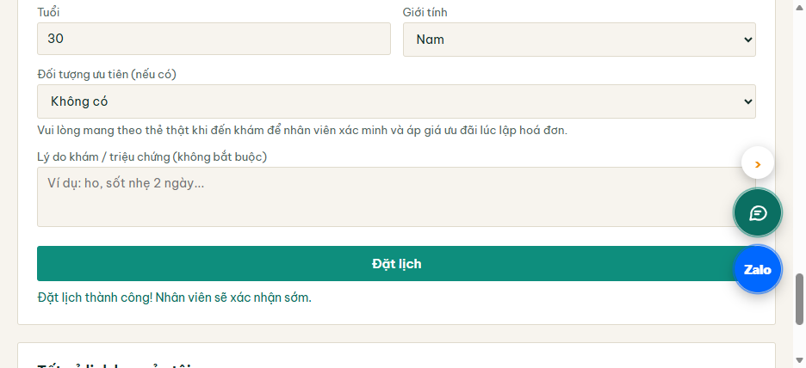
Bước 6 — Bệnh nhân đặt lịch khám
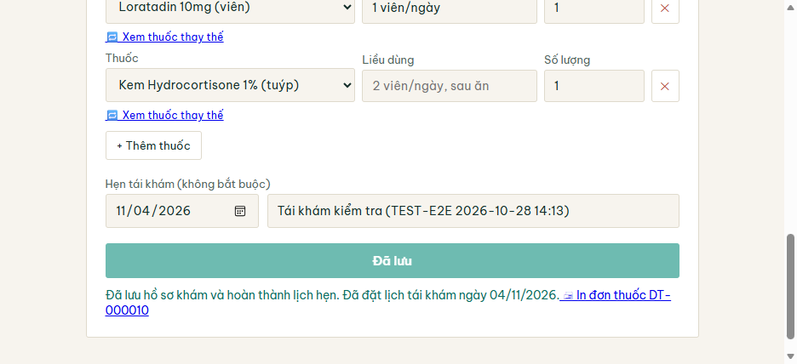
Bước 11 — Bác sĩ lưu hồ sơ khám, kê đơn, hẹn tái khám
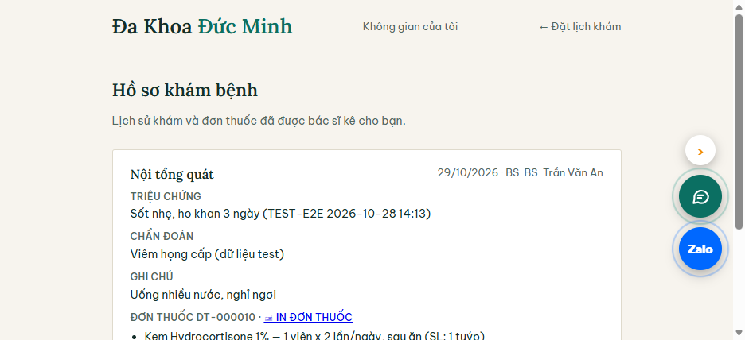
Bước 13 — Hồ sơ bệnh nhân (không có QR do chưa cấu hình ngân hàng)
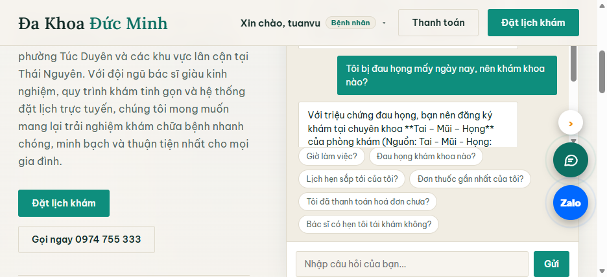
Bước 36 — Chatbot trả lời, còn dấu ** chưa được hiển thị thành chữ đậm
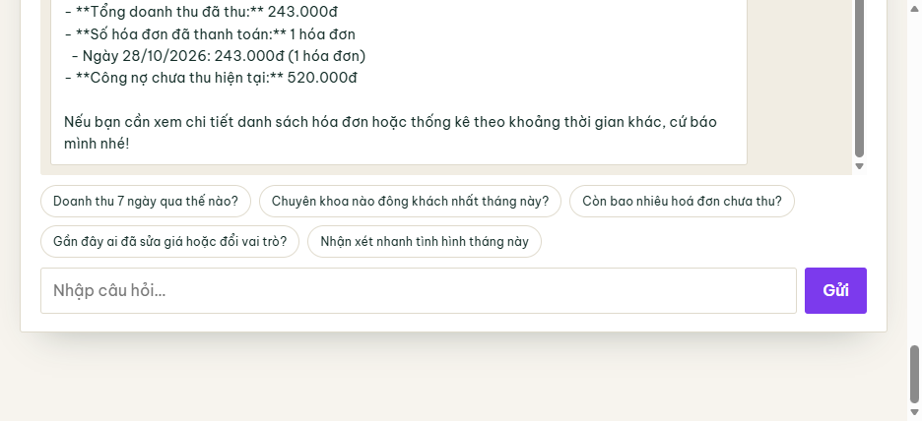
Bước 37 — Trợ lý AI của admin trả lời doanh thu

5. Dữ liệu test để lại trên hệ thống
- Lịch hẹn #40 (2026-10-29 07:00, bác sĩ Trần Văn An) — trạng thái Hoàn thành, ghi chú "TEST-E2E 2026-10-28 14:13".
- Hồ sơ khám / đơn thuốc DT-000010 và 1 lịch tái khám ngày 04/11/2026.
- Hoá đơn HD-000012 — 243.000đ, đã thu (chuyển khoản). Khoản này đã được cộng vào doanh thu thống kê.
- Một lần đăng nhập sai của tài khoản benhnhan.test@example.com (lần chạy thử đầu) trong nhật ký hoạt động.
Hệ thống không có chức năng xoá lịch hẹn/hoá đơn; nếu cần loại dữ liệu test khỏi thống kê thì phải xoá trực tiếp trong CSDL.

